9.专业特色

9.1 专业特色、实施过程和效果说明

在实践中培育和凝练出的专业特色及其效果说明，并提供相应的支撑材料清单。以pdf文件上传（参加本年度专业综合评价的专业请将具体支撑材料上传至指定网盘）。

计算机科学与技术专业是在原洛阳师范专科学校的计算机应用专业基础上发展起来的。经河南省教育厅批准，于 2001 年 9 月开始正式招收师范类本科生。该专业的培养目标是：面向普通中小学、中等职业技术学校以及 IT 企业，培养德、智、体、美、能全面发展，基础知识扎实，知识面宽、教学技能强，在计算机科学与技术领域从事教育、开发和应用，具有开拓创新意识、较强的教学技能、学习能力、动手能力、协作能力和创新精神的高素质的信息技术教育合格师资与计算机应用人才。

1. 专业特色

多年来，计算机科学与技术专业形成了“以专业改革与内涵建设为核心，以校企合作为动力，学生师范素质扎实、专业技能突出”的

专业特色。

1. 实施过程

1.学校主导的人才培养模式改革

洛阳师院依托获批的国家级人才培养模式创新实验区、河南省教师教育综合改革实验区，实施“卓越人才”培养计划，建立高校、政府、基础教育共建共享的教师教育体系。2009 年，实施以培养学生的素质为主体，以知识和能力为“两翼”的“一体两翼”人才培养模式。2013 年，在“一体两翼”基础上，实施“一体两翼三驱动”人才培养模式。2015 年，洛阳师院启动“2+X”人才培养模式改革与实践，将创新精神、素质教育和能力培养贯穿于人才培养全过程，构建独具特色的多样化人才培养体系。

2.学校开设名师实验班、学院开设卓越教师班

名师实验班是学校根据当前我国高等学校人才培养模式改革创新趋势，为进一步加大教师教育改革力度，创新师范人才培养模式，培养拔尖创新人才和应用型人才，满足基础教育对名师的需求而创立的培养基础教育领军人物和一流“名师”的队伍。自 2007 年开始学校创办了“名师实验班”，在全校范围内优选师资，按照 1:4 师生配比组建一支较为固定的师资队伍。该实验班坚持通过人才培养模式创新，努力培养一批教师信念坚定，人文、科学和艺术知识广博，专业知识扎实，教育教学技能超群、教育研究能力和可持续发展能力较高的复合型人才。自开办以来，其培养模式已经彰显特色。在学校的各项活动中，已显示出学生综合素质优势。此项工作受到河南省教育厅的高度重视和大力支持，名师实验班的名牌效应已初步显现，并得到社会的高度评价。

学院也开设了卓越教师实验班，通过四年培养，使“卓越教师实验班”学生能够满足基础教育对服务型和教学型的优秀中小学信息技术师资的需求，从而成为中小学信息教育卓越教师。

3．企业与学校专家参与修订人才培养方案

根据河南省、洛阳市地区经济与基础教育发展对计算机科学与技术人才的实际需求，与中小学和IT职业技术学校联合成立了专业教

学指导委员会，对本专业人才培养目标进行定位，改革专业培养方案，构建理论教学与实践教学有机整合的科学的模块化课程体系。通过精品课程、网络课程、教学资源库等内容的建设，构建立体化的育人环境。

4．加强课程体系建设

计算机科学与技术专业办学历史长达到二十多年，师资力量雄厚。

本专业注重学生实践能力的培养，围绕应用型人才培养目标对现有课程体系进行改革，采用基于 EPT-CDIO 理念拼盘式、模块式、项目分解式重组课程内容。构建了“两大平台、四个模块”的实践教学体系，实现基础技能——专业技能——综合设计技能——科技创新技能层次递进螺旋上升。引入企业项目研发流程，实施双导师制，严格系统开发质量监控等，进行工程项目训练，使学生提前适应企业研发环境。

采用第三方评价机制，由行业、企业对才培养质量进行评估。

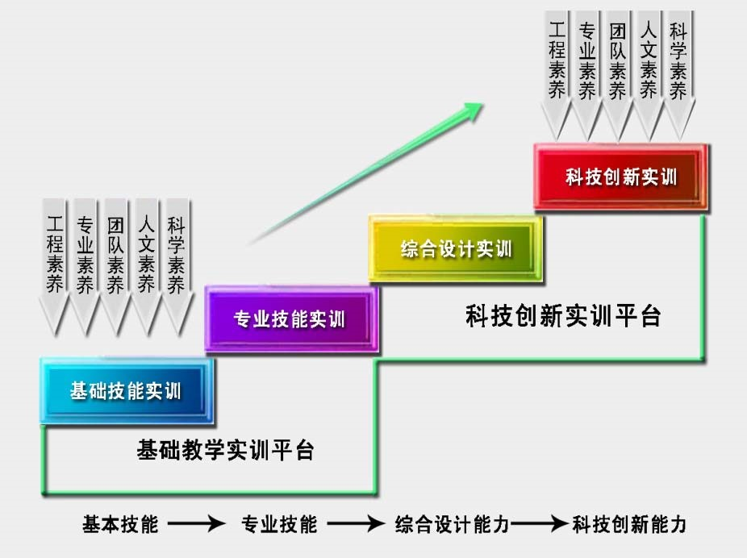

5．加大中学名师、IT企业工程师进课堂力度

根据培养目标要求，分别聘请中学名师、IT企业工程师进课堂。

聘请中学教学名师、优秀班主任为该专业学生进行专场讲座，使学生对中学的新课改、班主任、班班通等工作有所了解，为未来的教师职业做好铺垫。聘请IT企业工程师进课堂，分享项目开发经验，指导软件开发流程，强化IT工程师基础教育。

6．强力推进校企合作，提升为社会服务能力

进一步引入企业研发中心进校园，吸引资金在学校建立实验室，以企业项目为向导不断提升学生实践动手能力。利用地方信息产业培训联盟平台，发挥专业师生对产业行业的指导服务作用。

学校与中兴通讯股份有限公司签订战略合作框架协议。我校将充分利用中兴通讯的品牌优势，联合建立中兴智慧学院，共建专业、共同制定人才培养方案、联合教学、共建实践教学基地和就业基地，培养智慧产业发展所需的应用型人才。2015 年初开始，中兴公司对我院三个专业进行改造，计算机科学与技术专业是其中之一，培养方案中更新了8门企业课程，这些课程分布在专业核心课程、方向课程、

实训课程与技能课程上。企业对这些课程的改造主要提供相应用的教学资源：教学实施建议书、PPT、教学案例参考、实验手册教师版、

题库、讲义、实验手册学生版、实验电子资源。

三、效果说明

学院以竞赛促教学，积极组织学生参加各级各类竞赛，提高学生的动手能力和团队协作精神。专业竞赛作为教学活动的一种强化、提

升或有益补充，已形成有目的、有计划的教学行为。近年来，学生在

“未来伙伴杯”国际机器人大赛、中国大学生计算机程序设计大赛，全国非数学专业大学生数学竞赛，河南省青年创新软件设计大赛等计算机专业竞赛上，取得省部级以上奖百余项，获奖等级和数量均居同类高校前列。

学生获奖的主要比赛如下：

全国大学生英语竞赛，中国大学生计算机设计大赛，“蓝桥杯”

全国软件专业人才设计与创业大赛河南赛区，河南省ACM大学生程序设计竞赛 ，“挑战杯”河南省大学生课外学术科技作品竞赛 ，河南省大学生机器人竞赛 ，河南省软件测试技能大赛，河南省大学生科技文化艺术节，河南省高等学校师范教育专业毕业生教学技能大赛规程

我校每年举行师范生教学技能比赛，本专业每年都有学生获得奖项。本专业学生每年参加学院组织的“五月激情”活动月，从 2015 年开始改为科技文化活动月。

四、支撑材料清单：

* 中学名师培养模式创新实验区被确定为国家级实验区
* 历年学校选择名师班的通知（2015 年为例）
* 我校网页上名师实验班的各类通知与报道
* 洛阳师范学院名师实验班学员（部分）
* 计算机科学与技术卓越教师实验班立项名单 6
* 培养方案修订见第 7 节部分
* 计算机科学与技术卓越教师校内外导师名单
* 我校与中兴公司合作
* 洛阳网报道的我院与中兴公司合作新闻
* 网上报道的中兴公司为院培养双师型教师的新闻
* 蓝科公司与我院建立创新创业学院
* 计算机科学与技术专业学生参加教学技能比赛
* 信息技术学院举行教学技能大赛
* 近年来学生获得的省级以上奖励（见材料 8.5）
* 学生参加蓝桥杯全国总决赛
* 就业率